Министерство науки и высшего образования Российской Федерации
Федеральное государственное бюджетное образовательное учреждение
высшего образования
«КУБАНСКИЙ ГОСУДАРСТВЕННЫЙ УНИВЕРСИТЕТ»
(ФГБОУ ВО «КубГУ»)

Факультет компьютерных технологий и прикладной математики
Кафедра вычислительных технологий

Отчёт
Лабораторная работа №5
Дисциплина: Тестирование и отладка ПО

Работу выполнил: _____________________________________Д.С.Тертышный

Направление подготовки: 02.03.02 Фундаментальная информатика и информационные технологии

Преподаватель: Э.Р.Городецкий

Краснодар
2026

Выбранный инструмент: AutoIt
AutoIt —инструмент автоматизации для Windows. Позволяет управлять окнами и элементами управления по классу/заголовку (не только по координатам), эмулировать мышь и клавиатуру, работать с реестром, процессами.
1. Изучение документации и основных возможностей
Основные функции, изученные по справке:
• Run / RunWait — запуск программ
• WinWait / WinWaitActive / WinActivate / WinClose — работа с окнами
• ControlClick / ControlSend / ControlSetText / ControlGetText — работа с элементами управления по ClassNN или ID
• Send — эмуляция нажатий клавиш
• MouseClick / MouseMove — эмуляция мыши
• MsgBox / InputBox — диалоги
• Au3Info — получение информации об окнах и контролах (Title, Class, Handle, Control ID и т.д.)
2. Простейшие примеры
Пример 1. Сообщение MsgBox
MsgBox(0, "Hello", "Это AutoIt!")
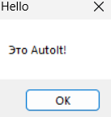
Пример 2. Автоматизация Блокнота (Notepad)
Скрипт открывает Notepad, ждёт окно, вводит текст:
Run("notepad.exe")

Local $hWnd = WinWait("[CLASS:Notepad]", "", 5)
If Not $hWnd Then
MsgBox(16, "Ошибка теста", "Окно Блокнота не появилось!")
Exit 1
EndIf

Send("Hello world Autoit")
Sleep(1000)
Send("{Enter}")
Send("From Dmitry Tertyshniy")
Sleep(1000)
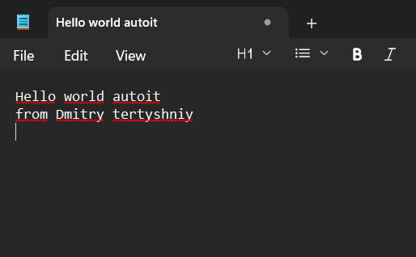
Пример 3. Ожидание и проверка окна
Run("notepad.exe")
If WinWait("[CLASS:Notepad]", "", 5) Then
MsgBox(0, "Успех", "Окно Notepad появилось")
WinActivate("[CLASS:Notepad]")
ControlSetText("[CLASS:Notepad]", "", "Edit1", "Проверка ControlSetText")
Sleep(1500)
WinClose("[CLASS:Notepad]")
Else
MsgBox(16, "Ошибка", "Окно Notepad не появилось за 5 секунд")
EndIf
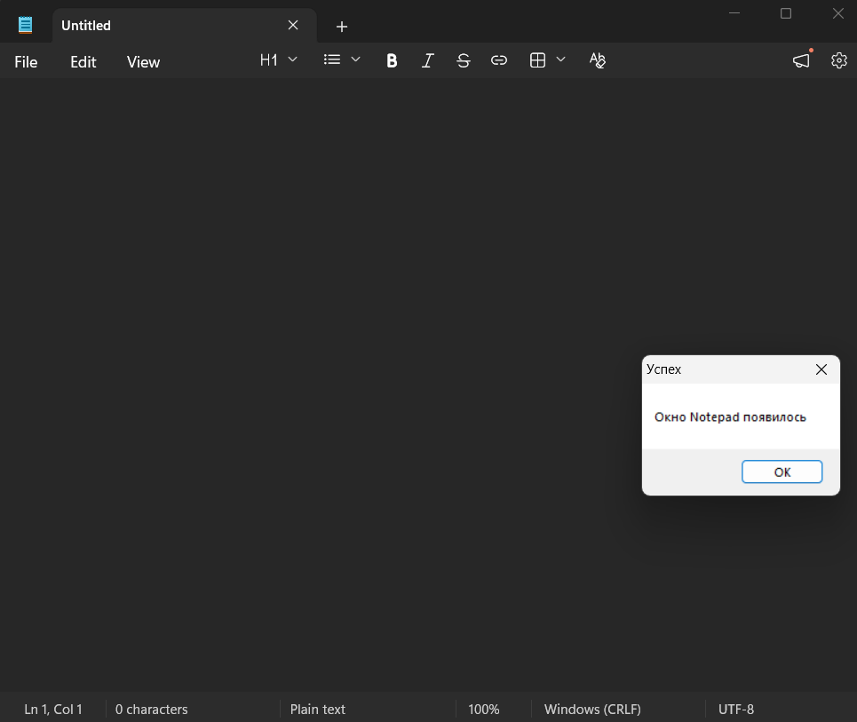
4. Выводы
AutoIt удобен для автоматизации Windows-приложений: можно работать не только координатами, но и по Title / Class / Control ID. Утилита Au3Info позволяет быстро получать нужные идентификаторы элементов. Функции Control дают более стабильные скрипты, чем чистый Send + координаты. Скрипты легко писать и отлаживать в SciTE; есть подробная встроенная справка. Инструмент подходит для написания автотестов десктопных GUI-приложений на Windows.

